Краткое руководство пользователя системой охранной сигнализации и Тревожной кнопкой РИТМ Контакт GSM-5-2

МАГАЗИН КНИГИ Санкт-Петербург, Лиговский пр. дом3/9
24.10.2014

Идентификационный номер Объекта на Станции централизованного охранного мониторинга: № 3507 Кодовое слово: «Амазонка»
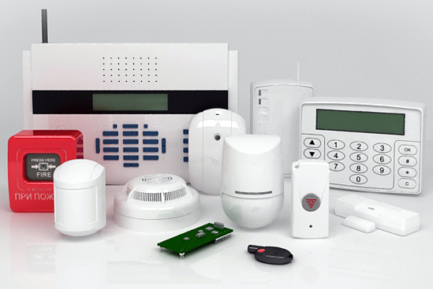

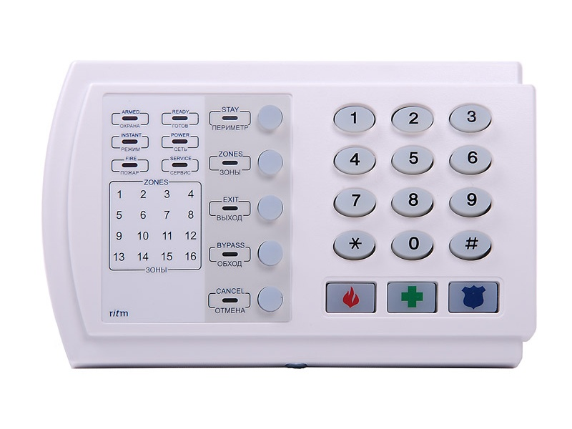

Краткое руководство пользователя по управлению системой Охранной сигнализации и Тревожной кнопкой.
На объекте установлен приёма контрольный прибор охранной сигнализации РИТМ Контакт GSM-5-2 с клавиатурой РИТМ KB1-2
Клавиатура РИТМ KB1-2
1. Управление системой сигнализации осуществляется с помощью клавиатуры
2. Клавиатура имеет:
- индикаторы состояния системы - индикаторы состояния охранных зон - клавиши включения функций системы - клавиши ввода кодов и команд - клавиши вызова экстренной помощи - звуковое сопровождение действия

 |  |  | Закройте все окна и двери, оборудованные датчиками открытия. Отключите вентиляторы, кондиционеры и электронагревательные приборы в помещениях, в которых установлены датчики движения, а также уведите домашних животных в помещения, где нет датчиков, не реагирующих на домашних животных
 | - Проверьте, готова ли система к постановке под охрану? | Необходимо нажать на клавиатуре кнопку «ОТМЕНА» и посмотреть на индикаторы состояния системы и индикаторы состояния охранных зон на клавиатуре. При этом клавиша включения индикатора «зоны» должна быть включена. а соответствующий индикатор состояния светиться зеленым цветом.
 | - Система готова к постановке под охрану | Индикатор «сеть» светится прерывистым или непрерывным красным цветом, индикаторы состояния охранных зон – «ZONES» не светятся. (Любая другая комбинация свечения индикаторов свидетельствует о неготовности системы к постановке под охрану).
 | - Постановка под охрану | Включите клавишу состояния системы «ОТМЕНА» и, после этого, клавишами ввода кодов и команд наберите Ваш персональный пользовательский код постановки объекта под охрану. При ошибке ввода кода повторите действие.
 | - Реакция системы | Появится прерывистый звуковой сигнал, свидетельствующий о начале отсчёта системой времени выходной задержки.
 | - Ваши дальнейшие действия | До окончания времени выходной задержки покиньте объект. Система перейдет в режим охраны.

 | При отсутствии готовности системы к постановке под охрану | Сообщите о состоянии индикаторов на клавиатуре в службу технической поддержки ООО «Торнадо-техносервис» по телефону 8(812)950-01-62(круглосуточно) или 8(812)325-71-17 (по рабочим дням с 9.00 до 18.00), назвав при этом тип сигнализации: РИТМ Контакт GSM-5-2, и идентификационный номер Объекта на СЦМ, указанные на титульном листе настоящей инструкции и мы поможем Вам.

 |  |  | Закройте все окна и двери, оборудованные датчиками открытия. Отключите вентиляторы, кондиционеры и электронагревательные приборы в помещениях, в которых установлены датчики движения, а также уведите домашних животных в помещения, где нет датчиков, не реагирующих на домашних животных
 | - Проверьте, готова ли система к постановке под охрану? | Необходимо посмотреть на индикаторы состояния охранных датчиков движения, установленных в охраняемых помещениях. При передвижении в зоне действия датчика индикатор состояния датчика светиться зеленым или красным цветом, при отсутствии движения свечение прекращается. Постоянное свечение индикатора датчика или отсутствие такового свидетельствует о его неисправности.
 | - Система готова к постановке под охрану | Все окна и двери, оборудованные датчиками открытия - закрыты, охранные датчики движения исправны.
 | - Постановка под охрану | Поднесите электронный «Ключ Touch Memory» к считывателю ключа.
 | - Реакция системы | Индикатор состояния системы, расположенный на считывателе ключа начнет светиться прерывистым красным или зеленым цветом, свидетельствуя о начале отсчёта системой времени выходной задержки.
 | - Ваши дальнейшие действия | До окончания времени выходной задержки покиньте объект. Система перейдет в режим охраны.

 | При отсутствии готовности системы к постановке под охрану | Сообщите о состоянии индикаторов на клавиатуре в службу технической поддержки ООО «Торнадо-техносервис» по телефону 8(812)950-01-62(круглосуточно) или 8(812)325-71-17 (по рабочим дням с 9.00 до 18.00), назвав при этом тип сигнализации: РИТМ Контакт GSM-5-2, и идентификационный номер Объекта на СЦМ, указанные на титульном листе настоящей инструкции и мы поможем Вам.
 |  |  | Откройте входную дверь в охраняемое помещение, войдите в нее и снова закройте на ключ
 | - Поведение системы | Звучит прерывистый звуковой сигнал, свидетельствующий о начале отсчета входной задержки.
 | - Ваши дальнейшие действия | До окончания времени входной задержки, включите клавишу состояния системы «ОТМЕНА» и, после этого, клавишами ввода кодов и команд наберите Ваш персональный пользовательский код снятия объекта с охраны. При ошибке ввода кода повторите действие.
 | - Реакция системы | Прерывистый звуковой сигнал пропадает, что свидетельствует о прекращении отсчета входной задержки и переходе системы в режим снятия объекта с охраны.

 | 1.При невозможности своевременного снятия объекта с охраны | Сообщите о ложной тревоге в дежурную часть ООО Охранной Организации «Торнадо «Служба централизованной охраны» по телефону 8(812)252-18-08 или 8(812)252-74-20 или 8(921)180-73-56(круглосуточно), назвав при этом Кодовое слово, и идентификационный номер Объекта на СЦМ, указанные на титульном листе настоящей инструкции.
 | 2.При обнаружении технической неисправности системы | Сообщите о неисправности в службу технической поддержки ООО «Торнадо-техносервис» по телефону 8(812)950-01-62 (круглосуточно) или 8(812)325-71-17 (по рабочим дням с 9.00 до 18.00), назвав при этом тип сигнализации: РИТМ Контакт GSM-5-2, и идентификационный номер Объекта на СЦМ, указанные на титульном листе настоящей инструкции и мы поможем Вам.
 |  |  | Откройте входную дверь в охраняемое помещение, войдите в нее и снова закройте на ключ
 | - Поведение системы | Индикатор состояния системы, расположенный на считывателе ключа начнет светиться непрерывно красным или зеленым цветом, свидетельствуя о начале отсчёта системой времени выходной задержки.
 | - Ваши дальнейшие действия | До окончания времени входной задержки, поднесите электронный «Ключ Touch Memory» к считывателю ключа. При ошибке считывания кода ключа повторите действие.
 | - Реакция системы | Индикатор состояния системы, расположенный на считывателе ключа, прекращает свечение, что свидетельствует о прекращении отсчета входной задержки и переходе системы в режим снятия объекта с охраны.

 | 1.При невозможности своевременного снятия объекта с охраны | Сообщите о ложной тревоге в дежурную часть ООО Охранной Организации «Торнадо «Служба централизованной охраны» по телефону 8(812)252-18-08 или 8(812)252-74-20 или 8(921)180-73-56 (круглосуточно), назвав при этом Кодовое слово, и идентификационный номер Объекта на СЦМ, указанные на титульном листе настоящей инструкции.
 | 2.При обнаружении технической неисправности системы | Сообщите о неисправности в службу технической поддержки ООО «Торнадо-техносервис» по телефону 8(812)950-01-62 (круглосуточно) или 8(812)325-71-17 (по рабочим дням с 9.00 до 18.00), назвав при этом тип сигнализации: РИТМ Контакт GSM-5-2, и идентификационный номер Объекта на СЦМ, указанные на титульном листе настоящей инструкции и мы поможем Вам.

- Снятием объекта с охраны под принуждением Вы можете воспользоваться, при совершении противоправных действий лицами, пытающимися незаконным путем завладеть Вашим имуществом с применением насилия в отношении Вас
- Откройте входную дверь в охраняемое помещение, войдите в нее и снова закройте, желательно не на ключ
 | - Поведение системы | Звучит прерывистый звуковой сигнал, свидетельствующий о начале отсчета входной задержки.
 | - Ваши дальнейшие действия | До окончания времени входной задержки, включите клавишу состояния системы «ОТМЕНА» и, после этого, клавишами ввода кодов и команд наберите Ваш персональный пользовательский код снятия объекта с охраны под принуждением. При ошибке ввода кода повторите действие.
 | 3. Реакция системы | прерывистый звуковой сигнал пропадает, что свидетельствует о прекращении отсчета времени входной задержки и переходе системы в режим передачи на СЦМ сигнала «Тревога». На объект прибывает Группа быстрого реагирования.

 | 1.При наличии возможности (при отсутствии таковой не делайте этого) | Сообщите о снятие объекта с охраны под принуждением в дежурную часть ООО Охранной Организации «Торнадо «Служба централизованной охраны» по телефону 8(812)252-18-08 или 8(812)252-74-20 или 8(921)180-73-56 (круглосуточно), назвав при этом Кодовое слово, и идентификационный номер Объекта на СЦМ, указанные на титульном листе настоящей инструкции.
 | 2.При обнаружении технической неисправности системы | Сообщите о технической неисправности в службу технической поддержки ООО «Торнадо-техносервис» по телефону 8(812)950-01-62 (круглосуточно) или 8(812)325-71-17 (по рабочим дням с 9.00 до 18.00), назвав при этом тип сигнализации: РИТМ Контакт GSM-5-2, и идентификационный номер Объекта на СЦМ, указанные на титульном листе настоящей инструкции и мы поможем Вам.
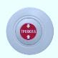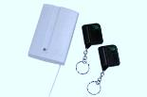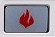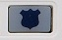 |  |  | - Тревожная кнопка или кнопка экстренного вызова на клавиатуре (пожар, тревога) это клавиша, позволяющая при нажатии на нее передать на СЦМ сигнал «тревога» - нажатие тревожной кнопки или пожар  - Тревожная кнопка применяется при совершении противоправных действий лицами, пытающимися незаконным путем завладеть Вашим имуществом с применением насилия в отношении Вас или при пожаре  - При нажатии на тревожную кнопку к Вам мгновенно выезжает Группа быстрого реагирования  - Тревожная кнопка работает двадцать четыре часа в сутки и всегда должна находиться в исправном состоянии  Как проверить работоспособность тревожной кнопки?
 | - Предупреждение о проверке | Сообщите о проверке работоспособности Тревожной кнопки в дежурную часть ООО Охранной Организации «Торнадо «Служба централизованной охраны» по телефону 8(812)252-18-08 или 8(812)252-74-20 или 8(921)180-73-56 (круглосуточно), назвав при этом Кодовое слово, и идентификационный номер Объекта на СЦМ, указанные на титульном листе настоящей инструкции.
 | - Проверка | Нажмите на тревожную кнопку или кнопку экстренного вызова на клавиатуре.
 | - Результат проверки | Узнайте о результате проверки работоспособности Тревожной кнопки, позвонив в дежурную часть ООО Охранной Организации «Торнадо «Служба централизованной охраны» по телефону 8(812)252-18-08 или 8(812)252-74-20 или 8(921)180-73-56 (круглосуточно), назвав при этом Кодовое слово, и идентификационный номер Объекта на СЦМ, указанные на титульном листе настоящей инструкции.
 | При обнаружении технической неисправности тревожной кнопки | Сообщите в службу технической поддержки ООО «Торнадо-техносервис» по телефону 8(812)950-01-62 (круглосуточно) или 8(812)325-71-17 (по рабочим дням с 9.00 до 18.00) , назвав при этом тип сигнализации: РИТМ Контакт GSM-5-2, и идентификационный номер Объекта на СЦМ, указанные на титульном листе настоящей инструкции и мы поможем Вам.

- Код пользователя это персональный четырехзначный цифровой код, позволяющий путем ввода его на клавиатуре поставить или снять объект с охраны
- Персональные коды делятся на два типа: - главный - пользовательский
- Владелец главного кода обладает правом ввода пользовательских кодов
- Утрата главного кода приводит к невозможности ввода новых или изменения старых пользовательских кодов

Как ввести или изменить персональный код?
 | - Ввод главного кода | На клавиатуре нажмите кнопку «ОТМЕНА», клавишами ввода наберите «*» , «5» и введите главный код, это четырехзначное цифровое число соответствующее идентификационному номеру объекта на СЦМ минус 13 (тринадцать), например: Идентификационный номер Объекта на Станции централизованного мониторинга (СЦМ) - №7582,значит, главный код будет: 7582-13=7569. Используйте главный код для ввода новых кодов пользователей и кода снятия объекта с охраны под принуждением.
 | - Ввод нового пользовательских кодов | На клавиатуре, клавишами ввода, наберите «*» , «5» и введите главный код, например: «7569» и введите трехзначное цифровое число, соответствующее порядковому номеру пользователя, например: «001», далее введите персональный четырехзначный цифровой код первого пользователя, например «5384». Код первого пользователя введен, система автоматически переходит в режим ожидания. Необходимо повторить действие для других пользователей. В случае неверных действий при вводе кода включите клавишу состояния системы «отмена» и повторите все сначала. Изначально введены следующие коды пользователей: «001»- «1000»; «002»- «2000»; «003»- «3000»; «004»- «4000»; «005»- «5000»; «006»- «6000»;
 | - Ввод нового кода Снятия объекта с охраны под принуждением | На клавиатуре нажмите клавишу состояния системы «ОТМЕНА», клавишами ввода, наберите «*» , «5» и введите главный код, например: «7569» и введите трехзначное цифровое число «007», далее введите персональный пользовательский четырехзначный цифровой код снятия объекта с охраны под принуждением, например «0375». Код снятия объекта с охраны под принуждением введен, система автоматически переходит в режим ожидания. В случае неверных действий при вводе кода включите клавишу состояния системы «ОТМЕНА» и повторите все сначала. Изначально введен следующий код снятия объекта с охраны под принуждением: «0» и Первые три цифры Идентификационного номера Объекта на Станции централизованного мониторинга», например: Идентификационный номер Объекта на Станции централизованного мониторинга (СЦМ) - №7582,значит, код снятия объекта с охраны под принуждением будет: «0758»

 | Для консультации по работе с системой сигнализации | Обратитесь в службу технической поддержки ООО «Торнадо-техносервис» по телефону 8(812)950-01-62 (круглосуточно) или 8(812)325-71-17 (по рабочим дням с 9.00 до 18.00) назвав при этом тип сигнализации: РИТМ Контакт GSM-5-2, и идентификационный номер Объекта на СЦМ, указанные на титульном листе настоящей инструкции и мы поможем Вам.

План-схема объекта и мест установки элементов Системы безопасности:

